Aplicación de conocimientos

HABILIDADES PARA UN EXITOSO

**DESEMPEÑO PROFESIONAL**

**ACTIVIDADES PARA REFORZAMIENTO DE APRENDIZAJE**

# Actividad 1. CONVERSACIÓN SOBRE COMUNICACIÓN ASERTIVA

Instrucciones: Identifica situaciones cotidianas en las que no te hayas comportado de manera asertiva (en el trabajo, familia, externos). También identifica situaciones cotidianas en las que otros no se hayan comportado de manera asertiva contigo

* Socializa los resultados en equipos de trabajos
* ¿Qué aspectos principales reconoces en una comunicación asertiva?

# Actividad 2. CONOCIENDO MIS EMOCIONES

Instrucciones:

En una hoja en blanco dibuja una casa con sus diferentes estancias y responde en cada apartado responde las preguntas correspondientes:

* Paredes: ¿Qué pienso de mí?



* Escaleras: ¿Qué sé hacer?
* Bases: Lo que amo y valoro de mi
* Sótano: Lo que no me gusta de mí
* Sala: Mis tres mayores cualidades
* Alcoba: Lo que soy yo físicamente
* Baño: Mis tres mayores defectos
* Comedor: Lo que más le temo
* Techo: Mi aspiración más grande

# Actividad 3. EQUIPO EN LINEA

Instrucciones: Se conforman grupos de estudiantes y se les plantea la situación de Bárbara

Situación: “  
Bárbara está en clases virtuales, cuando el líder del equipo al que pertenece les pide la información

1. ¿Qué debe hacer Bárbara?
2. ¿Cómo pueden aplicar el trabajo en equipo?

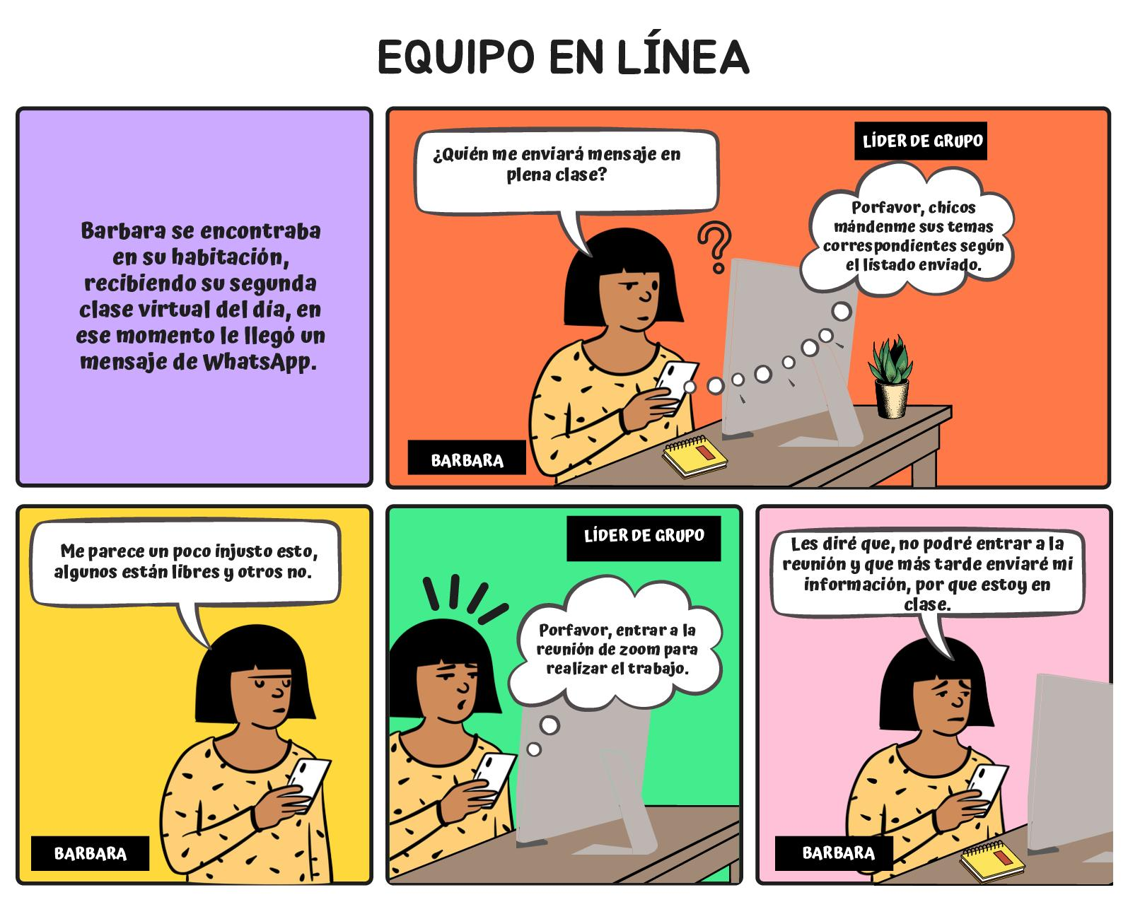

# Actividad 4. FANTASÍA DE UN CONFLICTO

Instrucciones: En la pizarra colaborativa escribe tu propia forma de resolver un conflicto, identificando estrategias diferentes y elaborar un plan común. Para ello se necesitará que los participantes lleguen a buen puerto, negociando y respetándose. Todos aportarán su idea y votación.

Situación: “Te encuentras caminando por la calle y ves, a lo lejos, a alguien que crees que conoces. Te das cuenta de que esa persona es una persona con la que tienes muchos conflictos. A medida que estás más cerca te pones más nervioso porque no sabes cómo reaccionar cuando te cruces con ella. Se te ocurren algunas alternativas… decide ahora cuál eliges y tómate unos minutos para recrear, en tu imaginación, qué es lo que pasaría".

Analiza: “Ya ha pasado, esa persona se ha ido. ¿Qué sientes? ¿Está satisfecho con la manera que te has comportado?”

# Actividad 5. GESTIONA TU TIEMPO

Instrucciones: Escribe cuales son las ventajas de una buena gestión del tiempo.

Situación: Estás en tu trabajo revisando tu agenda, tu compañera/o menciona que nunca tiene tiempo para nada mientras se toma una taza de café porque está agotada/o y te pregunta si te funciona llevar una agenda. Tú respondes “si me ha funcionado”

1. ¿Qué ventajas le mencionarías de planificar tu tiempo?
2. ¿Qué herramientas digitales le sugieres?

# Actividad 6. LLUVIA DE IDEAS

Instrucciones: En la pizarra colaborativa escribirán las ideas para resolver el problema planteado

Situación: En la panadería en la cual trabajas las ventas han disminuido en los últimos dos meses, debido a eso todo el personal es convocado a una reunión y se les piden ideas para aumentar las ventas. Debes brindar dos ideas pensando en dos opciones: si tienes todos los recursos que quieras, si los recursos disponibles son pocos.

# Actividad 7. ¿Soy proactivo?

Instrucciones: Seleccionar las opciones en cada uno de los casos planteados en mentimeter

Situación: Ese presentan una serie de situaciones, deberás seleccionar la opción que más se adecue a tu forma de actuar.

1. ¿Cuál de las opciones representa como actúa una persona proactiva?
   1. Recibe un estímulo, luego actúa
   2. Recibe un estímulo, hace una elección y da una respuesta
   3. Ninguna de las anteriores
   4. a y b son correctas
2. ¿Cuánto me identifico? Un estudiante universitario que lee los textos de estudio durante el período de vacaciones antes de comenzar las clases.
   1. Siempre
   2. Casi siempre
   3. A veces
   4. Nunca
3. Mi hora de entrada al trabajo es a las 8:00 a.m., me tardo 45 minutos en llegar hasta ahí, sin importar que fecha o día sea siempre salgo a las 7:10
   1. Es proactiva, ya tiene el tiempo medido
   2. Es reactiva, no considera las condiciones del tráfico
   3. Es proactiva, sabe que tiene 5 minutos de tiempo extra
   4. Es reactiva, le da igual si llega a las 8:00 al trabajo

# Actividad 8. Test: Mide tu predisposición al cambio

Instrucciones: En una hoja de papel cada estudiante escribirá las respuestas al Test: Mide tu predisposición al cambio.

<https://www.latercera.com/paula/test-mide-tu-predisposicion-al-cambio/>

Situación: Responde las siguientes 10 preguntas en relación a cómo reaccionas, por lo general, frente a ciertas situaciones y mide tu predisposición al cambio.

**1. Cuando he tenido problemas familiares que desaten una crisis:**

a) Suelo centrarme en las causas y analizo todos los factores que han incidido en lo que está ocurriendo.

b) Creo que lo mejor es buscar distracción y tratar de evitar el problema.

c) Recuerdo todas las veces que me ha ocurrido lo mismo e intento rescatar lo que aprendí en situaciones anteriores.

d) No puedo evitar desbordarme en llanto, pena, rabia o la emoción que me aflore.

e) Pienso que es una oportunidad para que, de este problema, nazca una situación nueva y mejor.

**2. Cuando me propongo adelgazar:**

a) Me deleito visualizando mi nueva figura y pienso constantemente en vivirlo como si ya fuese realidad.

b) Pienso que tendré que contar las calorías, comprar productos light, cocinar de determinada manera, levantarme más temprano para ir al gimnasio. Me centro en los detalles y pierdo la visión global.

c) Analizo todos los pros, los contras, los peros y las amenazas potenciales del plan de acción antes de empezar.

d) Considero a los otros que estarán implicados en el proceso. Por ejemplo, que habrá que tener un menú más sano en la casa.

e) Siento miedo.

**3. Si quiero cambiarme de trabajo:**

a) Me distancio de la decisión para analizarlo bien.

b) Le pregunto a otros su opinión.

c) Me invaden emociones que me desestabilizan: "me va a ir mal, quizás es mejor que me quede en este lugar donde conozco a los jefes".

d) Busco apoyo en lecturas.

e) Siento certeza en relación a él y desde allí, pienso en planes de acción.

**4. Si estoy en una situación donde coexisten distintos puntos de vista:**

a) Pienso que, en base a determinados criterios, mi punto de vista es el más relevante.

b) Tengo curiosidad por identificar los distintos puntos de vista.

c) Me interesa escuchar la opinión de otros que están implicados.

d) Converso con aquellas personas que piensan lo mismo que yo.

e) Evito a las personas que discrepan respecto de mí.

**5. Cuando estoy ante una frustración:**

a) Oscilo en mis emociones, entre la seguridad y confianza a la

desesperanza.

b) Reacciono sin mediar reflexión.

c) Pienso constantemente cómo salir de eso.

d) Busco momentos de conexión personal, desde la confianza y la paz.

e) Me surgen pensamientos odiosos, hacia mí u otros.

**6. Cuando me equivoco:**

a) Siento que es un fracaso.

b) Dudo de mis capacidades.

c) Busco aprender algo nuevo.

d) Me cuesta perdonarme.

e) Me analizo, a veces críticamente.

**7. Cuando mi madre me critica negativamente, diciéndome, por ejemplo, que soy muy egoísta, pienso:**

a) Que no me quiere.

b) Que es necesario, pues estoy siempre aprendiendo.

c) Que soy una persona que necesita desarrollar nuevas destrezas.

d) Que tengo debilidades y áreas de desarrollo.

e) Que quizás, por mi manera de ser, no merezco que me quiera.

**8. Cuando tomo conciencia de lo que me digo cuando me equivoco, me doy cuenta:**

a) Que a veces soy intransigente conmigo, como lo fueron mis padres.

b) Que yo me regaño más de lo que me regañaron mis padres.

c) Que tengo baja autoestima.

d) Que soy poco tolerante.

e) Que podría ser una persona distinta.

**9. Ante los desafíos**:

a) Me insegurizo.

b) Busco tener todo bajo control.

c) Despierto mi curiosidad y alerta.

d) No sé qué hacer.

e) Busco ayuda en otros para implementarlos.

**10. Si me cambian el jefe:**

a) Me siento vulnerable.

b) Actúo tímidamente al inicio, luego gano confianza.

c) Observo reflexivamente lo que está ocurriendo.

d) Actúo con extroversión en exceso.

e) Actúo críticamente, cuido de la calidad del resultado.

[1]**Resultados del test**

Este test sirve para medir cinco habilidades que nos predisponen al cambio.

1. Actitud proactiva que implica que, ante las dificultades, uno tiende a crear estrategias para conquistar nuevas posibilidades. Los problemas son vistos como desafíos y por eso no es difícil motivarse.

2. Establecer objetivos que sean deseables, específicos y que generen desarrollo. Hay certeza en el objetivo y desde allí se diseñan las acciones para concretarlo.

3. Flexibilidad, es decir, existe apertura a la diversidad de las personas y de los estilos de pensamientos.

4. Apertura al error, desde una perspectiva de aprendizaje y retroalimentación.

5. Conexión consigo mismo, desde un estado de confianza y paz. La confianza en sí mismo, en los demás y en la conexión con el sistema mayor, es fundamental.

Tabla de Resultados

45 a 50 puntos: eres altamente predispuesto al cambio. Los cinco factores mencionados están desarrollados óptimamente.

35 a 44 puntos: estás predispuesto al cambio pero algún ámbito, como la confianza en ti mismo o la flexibilidad ante el resto, debe desarrollarse más.

25 a 34: medianamente predispuesto al cambio. Están presentes solo algunos factores de éxito y se observan factores que inhiben el desarrollo de estas habilidades: tienes creencias limitantes que te impiden tener seguridad, objetivos claros o conexión contigo mismo.

24 y menos puntos: la predisposición al cambio es un desafío de desarrollo en la persona.

# Actividad 9. Imagen personal

Instrucciones: Seleccionar las opciones en cada una de las afirmaciones planteadas en mentimeter

Situación: Cada estudiante seleccionará la opción que más se adecue a su forma de actuar.

Situación 1. En la imagen, los candidatos están utilizando una vestimenta adecuada para una entrevista de trabajo.



Situación 2. Rosaura cree que su imagen personal es su mejor carta de presentación, es por eso que cuida su higiene y siempre trata de verse impecable

1. No estoy de acuerdo con Rosaura
2. Lo único que importa es la ropa que utilizamos, no nuestra higiene
3. Estoy de acuerdo con Rosaura
4. La higiene personal es más importante que la ropa que utilicemos

Situación 3. Felipe trata a sus compañeros con respeto, procura no interrumpirlos cuando están ocupados y los ayuda cuando puede

1. Es un ejemplo de protocolo como individuo
2. Es un ejemplo de protocolo como colaborador
3. Es un ejemplo de protocolo con el cliente
4. Ninguna de las anteriores

# Actividad 10. Ética profesional

Instrucciones: Las y los estudiantes expresarán cuál sería la decisión que tomarían en la situación planteada.

Situación: Piensa en el siguiente escenario: "Estás en un aula de universidad realizando un examen: todos los alumnos están sentados en pupitres alineados, respondiendo a preguntas que deben ser respondidas por escrito. En determinado momento, llevas varios minutos intentando resolver una pregunta que se te resiste, y viendo que no vas mal de tiempo, decides descansar durante un par de minutos, para ver si desconectando puedes evocar mejor los recuerdos.

Sin embargo, tras llevar un rato con la mente en blanco y sin pensar en nada en concreto y con la mirada perdida, te das cuenta de que acabas de ver la respuesta correcta en la hoja de respuestas de la persona que tienes delante. Teniendo en cuenta que lo más probable es que no fueras a poder recordar la respuesta correcta, ¿respondes a la pregunta, o la dejas en blanco?".

Es una simple pregunta de un examen, pero... **¿debes hacerte cargo de haber "copiado", aunque sea de manera no del todo voluntaria?** ¿O por el otro lado no tienes la culpa de que tu mirada se haya dirigido a la hoja de examen de la otra persona?

1. Fuente: Test elaborado por la sicóloga Jessica Riveri, especializada en programación neurolingüística y directora de Gestor PNL ([www.gestorpnl.cl](http://www.gestorpnl.cl/)).